EasyEs Soft. – Dossier de spécifications

Dossier de spécifications

Release 3 – BI

* Nombre de parcours non payés – Pertes Financières
* Taux d’affectations refusées

**VERSION** : 1.2

**ETAT** : VALIDE

**DATE DIFFUSION** : 19/05/2015

|  |  |
| --- | --- |
| Rédigé par | Peter FRULIO |
| Validé par | Peter FRULIO |
| Date de validation | 19/05/2015 |

DIFFUSION

|  |  |
| --- | --- |
| Destinataire pour seconde validation | Alexandre Brenner – Responsable PDS M2  Gilles Giraud – Responsable PDS M2 |

|  |  |
| --- | --- |
| Destinataire pour information | Farida Semmak - Responsable ISIES |

|  |  |  |  |
| --- | --- | --- | --- |
| REVISIONS | | | |
| Version | Date | Auteur | Objet |
| 1.0 | 28/04/2015 | Peter Frulio | Création du document |
| 1.0.1 | 30/04/2015 | Peter Frulio | Finalisation du glossaire pour l’indicateur Nombre de parcours non payés – Pertes financières |
| 1.0.2 | 01/05/2015 | Peter Frulio | Finalisation des spécifications pour la restitution de l’indicateur Nombre de parcours non payés – Pertes financières |
| 1.0.3 | 02/05/2015 | Peter Frulio | Finalisation du glossaire pour l’indicateur Taux d’affectations refusées |
| 1.0.4 | 04/05/2015 | Peter Frulio | Finalisation des spécifications pour la restitution de l’indicateur Taux d’affectations refusées |
| 1.0.5 | 05/05/2015 | Peter Frulio | Spécifications du Service REST pour l’indicateur Nombre de parcours non payés – Pertes financières |
| 1.1 | 06/05/2015 | Peter Frulio | Finalisation d’une première version de spécifications donnant lieu à une livraison (I11) |
| 1.1.1 | 08/05/2015 | Peter Frulio | Correction par rapport à la démonstration du 07/05/2015 |
| 1.1.2 | 09/05/2015 | Peter Frulio | Finalisation des spécifications du Service REST pour l’indicateur Nombre de parcours non payés – Pertes financières |
| 1.1.3 | 11/05/2015 | Peter Frulio | Mise à jour du diagramme de composant  Ajout du diagramme de déploiement  Ajout du diagramme de classe et de séquence détaillés |
| 1.1.4 | 12/05/2015 | Peter Frulio | Spécifications du Service REST pour l’indicateur Taux d’affectations refusées |
| 1.1.5 | 16/05/2015 | Peter Frulio | Finalisation des spécifications du Service REST pour l’indicateur Taux d’affectations refusées |
| 1.1.6 | 18/05/2015 | Peter Frulio | Spécifications de l’ETL (Base de staging vers le Datamart) pour l’indicateur Nombre de parcours non payés – Pertes financières |
| 1.2 | 19/05/2015 | Peter Frulio | Finalisation de la version finale des spécifications donnant lieu à la soutenance finale |

Table des matières

1. Besoins Métier – UC Model 5

1.1 Nombre de parcours non payés – Pertes financières 5

1.1.1 Acteurs 5

1.1.2 Package 5

1.1.3 UC Brief du Nombre de parcours non payés – Pertes financières 5

1.1.4 Diagramme de UC 6

1.2 Taux d’affectations refusées 6

1.2.1 Acteurs 6

1.2.2 Package 6

1.2.3 UC Brief de Taux d’affectations refusées 7

1.2.4 Diagramme de UC 7

2. Glossaire 7

2.1 Généralités 7

2.2 Nombre de Parcours non payés – Pertes financières 8

2.3 Taux d’Affectations refusées 9

3. Use Case Detail 11

3.1 UC Nombre de parcours non payés – Pertes financières 11

3.1.1 Description générale 11

3.1.1.1 Diagramme de Use Case 11

3.1.1.2 Bordereau 11

3.1.2 Tableaux de bords – Applications QlikSense 12

3.1.2.1 Description 12

3.1.2.2 Modèle du Datamart 12

3.1.2.3 Volumétrie actuelle du Datamart (mock) 13

3.1.2.4 Tableaux de bords de l’application à destination du GIE 13

3.1.2.4.1 Accueil 13

3.1.2.4.2 Vue Hôpital 14

3.1.2.4.3 Vue Patient 14

3.1.2.5 Tableaux de bords de l’application à destination d’un hôpital 15

3.1.2.5.1 Accueil 15

3.1.2.5.2 Vue détaillée 16

3.1.3 Chargement de la base temporaire à partir de la base de production 16

3.1.3.1 Description du service CourseWS 16

3.1.3.1.1 Code retour http 17

3.1.3.2 Contrôles 17

3.1.3.3 Règles métiers 17

3.1.3.4 Log de l’exécution du batch 17

3.1.3.4.1 Format de messages d’erreurs 18

3.1.3.4.2 Format de messages de confirmation 18

3.1.3.5 Diagramme de classe Métier 18

3.1.3.5.1 Production 18

3.1.3.5.2 Staging 18

3.1.3.6 Diagramme de classe détaillé 20

3.1.3.7 Diagramme de séquence détaillée 21

3.1.4 Chargement du datamart à partir de la base temporaire 21

3.1.4.1 Description des jobs talend 21

3.1.4.1.1 Job de chargement de la dimension Patient 22

3.1.4.1.2 Job de chargement de la dimension Hôpital 22

3.2 UC Taux d’affectations refusées 22

3.2.1 Description générale 22

3.2.1.1 Diagramme de Use Case 22

3.2.1.2 Bordereau 23

3.2.2 Tableaux de bords – Application QlikSense 24

3.2.2.1 Description 24

3.2.2.2 Modèle du Datamart 24

3.2.2.3 Volumétrie actuelle du Datamart (mock) 25

3.2.2.4 Tableaux de bords de l’application 25

3.2.2.4.1 Accueil 26

3.2.2.4.2 Vue détaillée 26

3.2.3 Chargement de la base temporaire à partir de la base de production 26

3.2.3.1 Description du service AssigmentWS 27

3.2.3.1.1 Code retour http 27

3.2.3.2 Contrôles 27

3.2.3.3 Règles métiers 28

3.2.3.4 Log de l’exécution du batch 28

3.2.3.4.1 Format de messages d’erreurs 28

3.2.3.4.2 Format de messages de confirmation 28

3.2.3.5 Diagramme de classe Métier 28

3.2.3.5.1 Production 28

3.2.3.5.2 Staging 29

3.2.3.6 Diagramme de classe détaillé 30

3.2.3.7 Diagramme de séquence détaillée 31

4. Diagramme de composants 32

5. Diagramme de Déploiement 33

# Besoins Métier – UC Model

Le GIE et les hôpitaux ont besoins de pouvoir piloter la performance suivant plusieurs axes. Nous nous intéresserons ici uniquement aux axes Financier et Intervention. Plus particulièrement, nous nous intéresseront aux nombre de parcours non payés et les pertes financières que cela induit (axe financier) et aux affectations refusées (axe intervention).

## Nombre de parcours non payés – Pertes financières

### Acteurs

|  |  |
| --- | --- |
| Analyste Financier | Un analyste financier est une personne physique surveillant des indicateurs financiers de performance (KPI) et étant lanceur d’alerte interne sur des situations préoccupantes. Il doit analyser les KPI mis à sa disposition pour permettre de prendre des décisions pour améliorer la rentabilité de son organisation d’un point de vue financier. |
| Analyste Financier du GIE | L’analyste financier du GIE est un analyste financier qui se préoccupe de la performance de tout le GIE. |
| Analyste Financier d’un hôpital | L’analyste financier d’un hôpital est un analyste financier qui se préoccupe de la performance de l’hôpital auquel il est rattaché. |

### Package

|  |  |
| --- | --- |
| Finances | Le package Finances réuni les indicateurs s’occupant de la performance du GIE et des hôpitaux d’un point de vue financier. Il regroupe les indicateurs suivant :   * CA issu des actes médicaux facturés * Taux moyen de remboursement des actes médicaux * Nombre de parcours non payés – Pertes financières |

### UC Brief du Nombre de parcours non payés – Pertes financières

Le métier à besoin de pouvoir mesurer la performance d’un point de vue financier. Un analyste financier du GIE, et des analystes dans chaque hôpital ont besoin de pouvoir visualiser leur situation financière. Ici on s’intéressera particulièrement aux pertes financières dues aux parcours non payés.

### Diagramme de UC

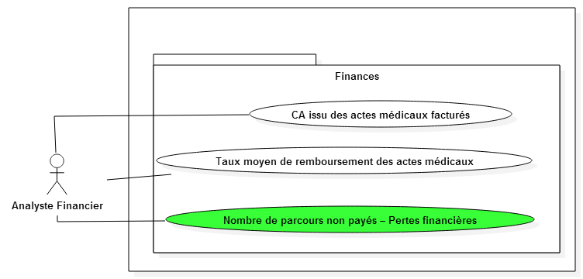

Figure 1 Diagramme de Use Case - Package Finances

## Taux d’affectations refusées

### Acteurs

|  |  |
| --- | --- |
| Analyste Interventions | Un analyste interventions est une personne physique surveillant des indicateurs d’intervention de performance (KPI) et étant lanceur d’alerte interne sur des situations préoccupantes. Il doit analyser les KPI mis à sa disposition pour permettre de prendre des décisions pour améliorer la rentabilité de son organisation du point de vue « intervention». |

### Package

|  |  |
| --- | --- |
| Interventions | Le package Interventions réuni les indicateurs s’occupant de la performance du GIE du point de vue des interventions. Il regroupe les indicateurs suivant :   * Nombre d’appels reçus * Taux d’appels mis en attente, durée moyenne de l’attente * Taux d’appels ne nécessitant pas d’intervention * Taux d’interventions “patient non trouvé” * Durée moyenne des interventions (avant et après chargement) * Taux de véhicules non utilisé * Nombre moyen de patient par intervention * Taux d’affectations refusées * Distance moyenne ambulance-patient (ambulances sélectionnées par algo) |

### UC Brief de Taux d’affectations refusées

Le métier à besoin de pouvoir mesurer la performance d’un point de vue intervention. Un analyste des interventions du GIE a besoin de pouvoir visualiser la situation concernant les interventions du GIE. Ici on s’intéressera particulièrement aux affectations refusées.

### Diagramme de UC

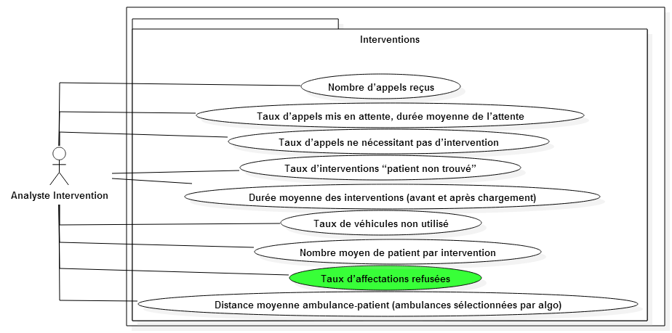

Figure 2 Diagramme de Use Case - Package Interventions

# Glossaire

## Généralités

**GIE :** il s’agit d’un groupement d’intérêt économique. Dans notre cas, ce sont toutes les entités intervenants dans la fourniture de l’offre de soin ; soit des acteurs directs (organismes hospitaliers) soit des acteurs indirects (fournisseurs, les industriels de la santé, ou encore les ambulanciers). Il a pour but d’accroitre la collaboration entre ses membres afin d’améliorer leurs intérêts et d’accroître leurs performances.

**Indicateur Financier** : Un indicateur financier est un outil de pilotage très important pour une organisation. Il permet de garder à l’œil la rentabilité et / ou les pertes de l’organisation d’un point de vue monétaire. Surveiller ces indicateurs permette de garantir des alertes au plus tôt sur une situation non satisfaisante et permet de réagir à temps. Cela a pour but d’optimiser le rendement de l’organisation afin de garantir sa pérennité.

**Indicateur Intervention**: Un indicateur intervention est un outil de pilotage très important pour une organisation médicale. Cela permet de surveiller ce qu’il se passe sur le terrain et de pouvoir prendre des décisions selon des situations. En effet une zone où il y a beaucoup d’interventions par exemple devra avoir un nombre conséquent de véhicules pouvant intervenir sur cette zone.

**Date** : Pour la solution d’aide à la décision décrite ici, la date sera composé de trois champs :

* Un champ année sur quatre caractères (AAAA),
* Un champs trimestre sur un caractère (1, 2, 3 ou 4),
* Un champ mois, le nom du moins (Janvier, Février, …, Novembre, Décembre).

## Nombre de Parcours non payés – Pertes financières

**Patient**: Un patient est une personne physique se rendant à l’hôpital pour réaliser un ou plusieurs actes médicaux. Il est qualifiable au travers d’informations dites générales tout au long du suivis administratif par :

* Le **nom de famille** sous la forme d’une chaine de caractère de 100 caractères.
* Le **prénom du patient** sous la forme d’une chaine de caractère de 100 caractères.
* Une liste de parcours.

D’autres informations caractérisent un patient mais ne seront pas représentées ici pour l’indicateur.

**Parcours :** Le parcours de santé d’un patient regroupe un ensemble d’actes (médicaux ou administratifs) qui donnent lieu à une facture. Le parcours est identifié par :

* Une date de début du parcours
* Une date de fin du parcours

**Facture** : Chaque parcours donne lieu à l’édition d’une facture qui est composée de :

* Un Parcours
* Un montant Total à Payer en Euros par le patient
* Un statut de paiement

**Statut de paiement** : un statut de paiement peut prendre deux valeurs :

* Payé : le montant à régler a été payé par le Patient.
* Non payé : le montant à régler n’a pas donné lieu à un versement, la patient n’a pas payé.

**Nombre de parcours non payé** : Cet indicateur est une somme des parcours non payés (en unité et non en montant).

**Parcours non payé**: Un parcours est dit « non payé » lorsque la facture a un statut non payé un mois après la clôture du parcours au quel elle fait référence. En effet un patient à un délai de un mois lui permettant de régler sa facture avant d’être traité comme « impayé ».

**Hôpital** : Un hôpital est un établissement de soins où un personnel soignant peut prendre en charge des personnes malades ou victimes de traumatismes trop complexes pour être traités à domicile ou en médecine de ville. L’hôpital est composé :

* D’un nom
* De coordonnées GPS (une latitude et une longitude

D’autres informations caractérisent un hôpital mais ne seront pas représentées ici pour l’indicateur.

**Pertes financières** : Les pertes financières d’un hôpital correspondent aux sommes en euros non perçus des parcours non payés.

## Taux d’Affectations refusées

**Affectations refusées** : Une affectation refusée correspond au refus de l’affectation dont un véhicule fait l’objet.

**Taux d’affectations refusées** : Le taux d’affectations refusées est une donnée calculée représentant la part d’affectations refusées sur la totalité des affectations (refusées ou non) :

**Le statut de disponibilité du véhicule** : Il est nécessaire de connaître le statut de l’ensemble des véhicules présents dans le périmètre de l’intervention. (Disponible, Occupé, Bloqué). Les affectations sont faites sur les véhicules dont le statut est « Disponible ». Cependant les conducteurs peuvent être en pause ou indisponible pour une autre raison.

**Catégories de véhicules de transport sanitaire :** Selon les normes françaises, les véhicules adaptés au transport sanitaire terrestre se décomposent en plusieurs catégories :

* **Véhicule de catégorie A** : Ces véhicules se composent des ambulances de secours et de soins d'urgences qui interviennent exclusivement sous l’égide du SAMU et des ambulances de réanimation du SMUR. Ils disposent d’un équipement adaptés aux interventions médicalisées.
* **Véhicule de catégorie B** : Ces véhicules correspondent aux VSAV et aux VSAB. Ils peuvent être utilisés par le SMUR pour effectuer le transport d’un patient.
* **Véhicule de catégorie C** : Ces véhicules correspondent aux ambulances classiques réservées au transport sanitaire d’un patient unique (en position allongée).
* **Véhicule de catégorie D** : Ces véhicules correspondent aux véhicules sanitaires légers. Ils permettent de transporter 3 personnes en position assise.

**SMUR** : La structure mobile d’urgence et de réanimation ont l’objectif de délivrer des soins d’urgence sur les lieux d’une intervention. Ce service s’occupe aussi des transports sanitaire de patient lorsqu’il est nécessaire de procéder à une surveille médicale intensive pendant un trajet.

**SAMU** : Le service d’aide médicale urgente est le centre de régulation médicale de l’urgence qui répond aux demandes d’aides médicales urgente et qui régule les ressources de soins urgents.

**VSAV** : Ce sont les Voitures de secours d’urgence aux asphyxiés réservées aux pompiers. Ils peuvent accueillir un blessé (léger ou grave) en position allongée. Ces véhicules peuvent être utilisés par le SMUR pour effectuer le transport d’un patient.

**VSAB** : Ce sont les voitures de secours d’urgence aux asphyxiés et aux victimes réservées aux pompiers. Ils peuvent accueillir un blessé grave en position allongée ou deux blessés légers.

**Affectation** **d’un** **véhicule** : Un véhicule qui a un statut de disponibilité à « disponible » peut être sélectionné par l’algorithme qui calcul une liste de véhicules optimale pour une intervention. L’opérateur du centre d’appel peut sélectionner le véhicule de son choix dans cette liste. La sélection d’un véhicule affecte directement ce véhicule à une intervention. Le conducteur de ce véhicule peut néanmoins accepter ou refuser cette affectation.

**Opérateur** : Un opérateur du centre d’appel est une personne ayant en charge les appels du centre correspondant à une zone restreinte de l’Île de France. Il est composé d’un nom et d’une zone géographique situé en île de France.

**Intervention** : L’intervention d’urgence médicale désigne le parcours des unités mobiles hospitalières. Cela comprend la prise en charge de l’intervention, le trajet sur le lieu de l’incident, la prise en charge du patient sur le lieu de l’incident, le trajet vers l’hôpital de destination. Une intervention est déclenchée par l’opérateur du centre d’appel après réception et création d’un dossier d’intervention.

# Use Case Detail

## UC Nombre de parcours non payés – Pertes financières

### Description générale

#### Diagramme de Use Case

Ce Use Case se trouve dans le package Finances.



Figure 3 Diagramme de Use Case - Package Finances

#### Bordereau

|  |  |
| --- | --- |
| Résumé | Le métier à besoin de pouvoir mesurer la performance d’un point de vue financier. Un analyste financier du GIE, et des analystes dans chaque hôpital ont besoin de pouvoir visualiser leur situation financière. Ici on s’intéressera particulièrement aux pertes financières dues aux parcours non payés. |
| Déclenchement | La restitution de cet indicateur est fait par l’utilisateur, au lancement d’une application QlikSense. Le chargement des données se fait en deux étapes :   * Tous les samedis soir pour le transfert de la base opérationnelle vers une base temporaire * Tous les dimanches midi pour le transfert de la base temporaire vers le datamart |
| Objectif | Pouvoir piloter la performance d’un point de vue Financier et évaluer les pertes financières des parcours non payés |
| Fréquence d’utilisation | 1 fois par mois en moyenne pour l’analyste financier du GIE et les analystes des hôpitaux. |
| Acteurs | Analyste Financier (du GIE et des hôpitaux) |
| Invariant | * L’analyste reste authentifié tout au long de la consultation * Les chargements de données n’affecte pas les données de production |
| Préconditions | L’analyste financier doit être authentifié. |
| Post-conditions | La base de production n’a pas été modifiée. |

### Tableaux de bords – Applications QlikSense

#### Description

Ce scénario décrit la restitution (l’affichage de tableaux de bord) de l’indicateur Nombre de parcours non payés – Pertes financières.

Pour cette analyse j’ai prévu deux applications distinctes. La première application sera une application à destination des analystes financiers du GIE. Elle comportera une vue Hôpital et une vue Patient. La seconde application sera à destination des analystes financier d’un hôpital et comportera une vue Générale uniquement.

#### Modèle du Datamart

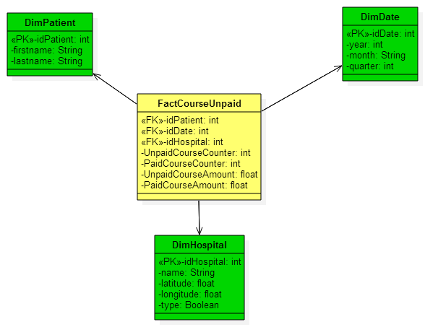

Figure 4 Modèle du datamart

#### Volumétrie actuelle du Datamart (mock)

* DimPatient : 10 472 lignes
* DimHospital : 100 lignes
* DimDate : 17 lignes (17 mois, de janvier 2014 à mai 2015)
* FactCourseUnpaid : 46 658 lignes

#### Tableaux de bords de l’application à destination du GIE

#### Accueil

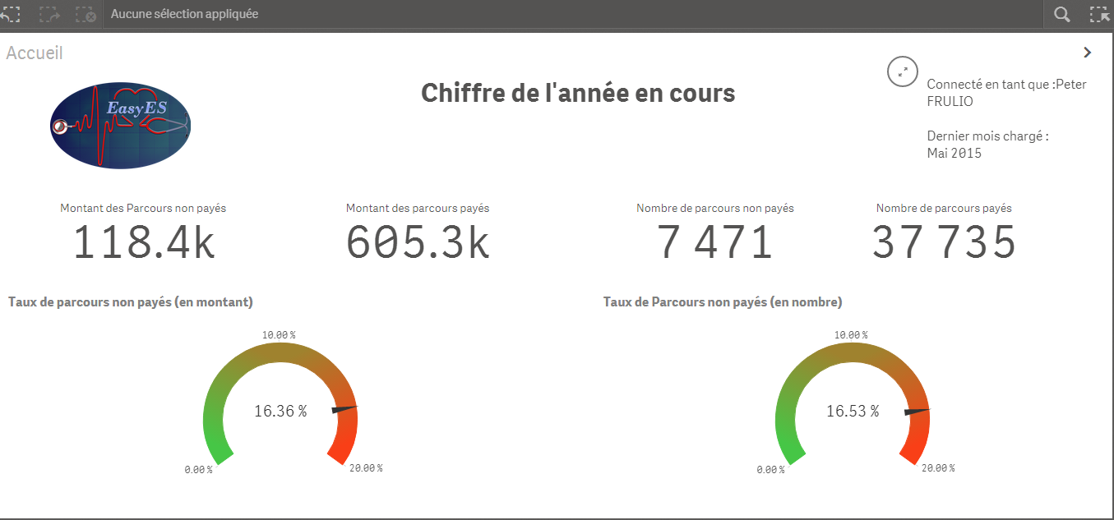

Figure 5 Nombre de parcours non payés - Pertes Financières - Vue GIE - Accueil

#### Vue Hôpital

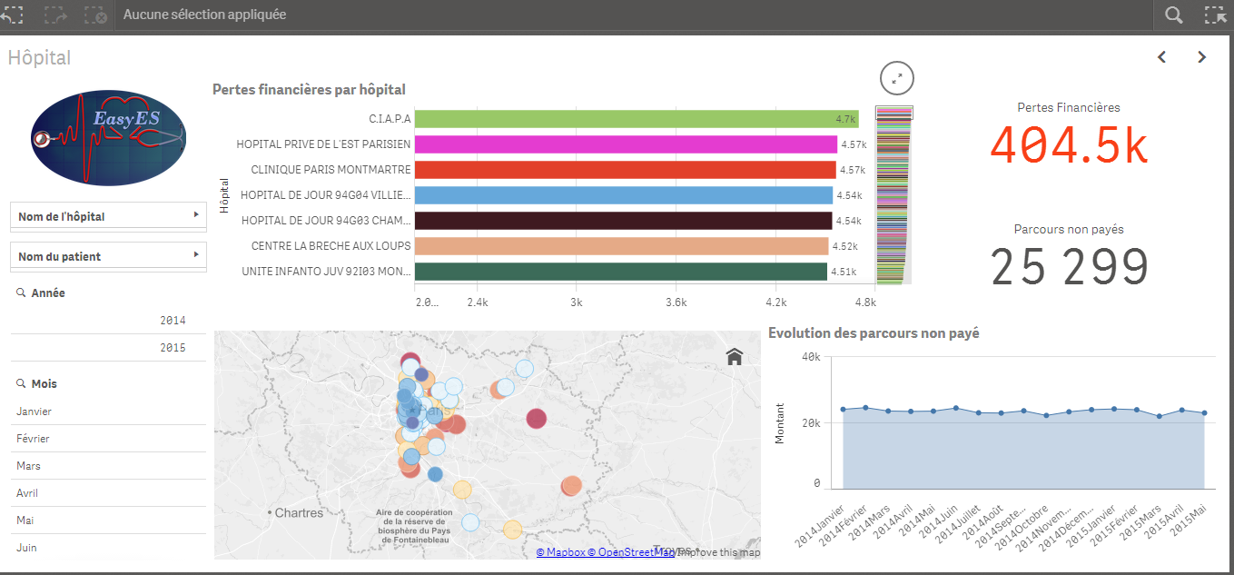

Figure 6 Nombre de parcours non payés - Pertes Financières - Vue GIE - Hôpital

#### Vue Patient

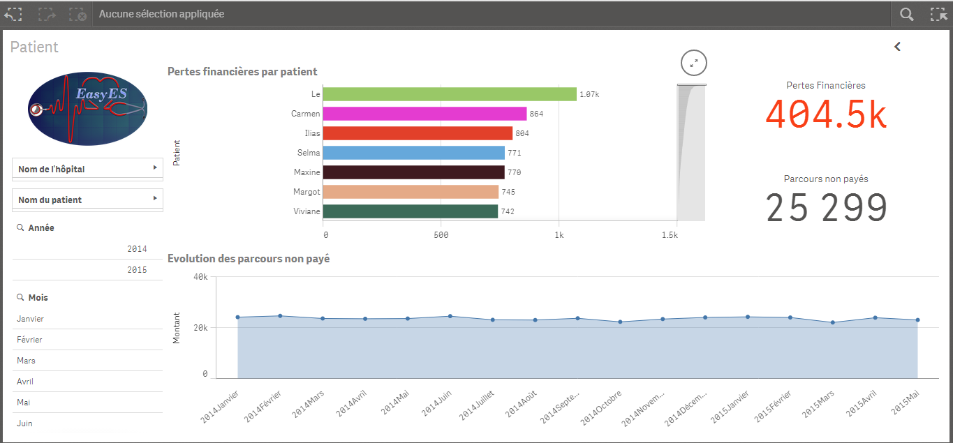

Figure 7 Nombre de parcours non payés - Pertes Financières - Vue GIE - Patient

#### Tableaux de bords de l’application à destination d’un hôpital

#### Accueil

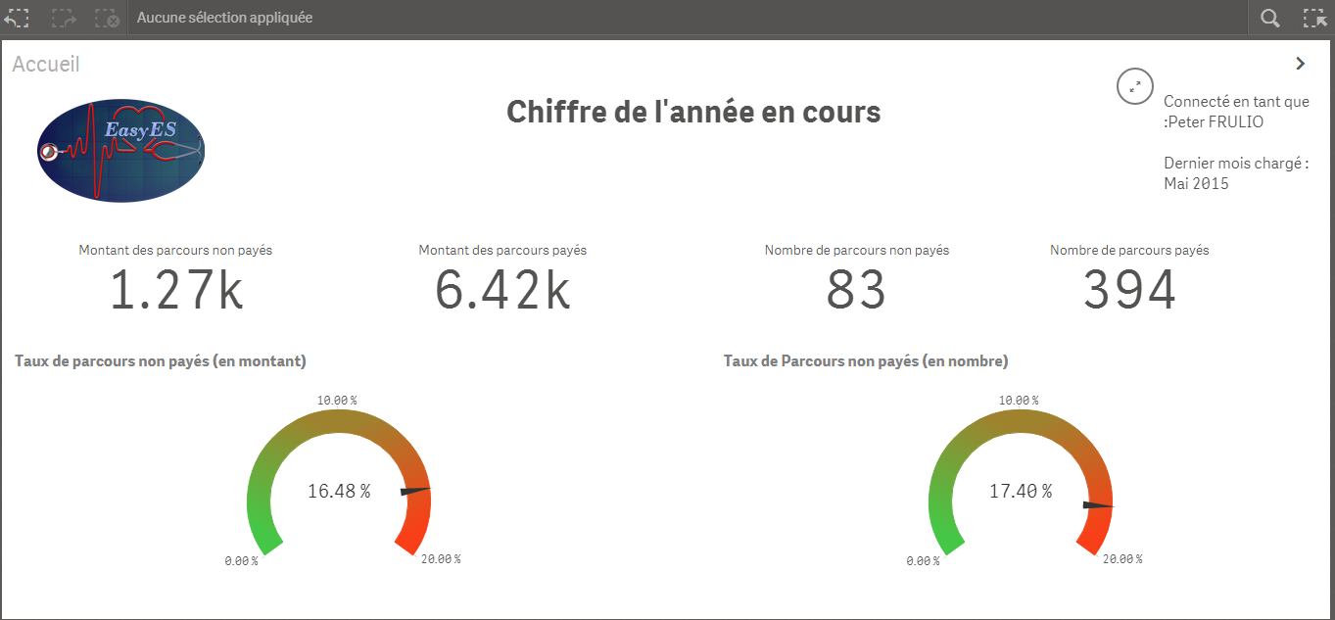

Figure 8 Nombre de parcours non payés - Pertes Financières – Vue Hôpital - Accueil

#### Vue détaillée

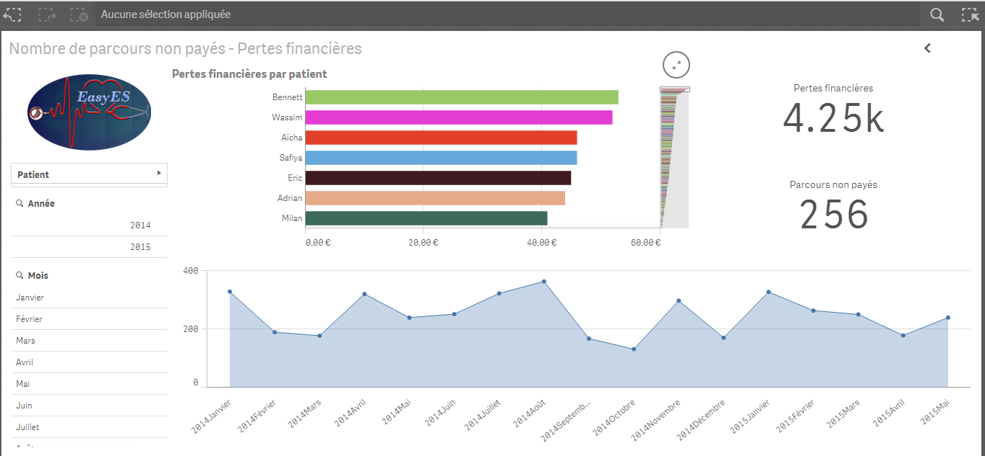

Figure 9 Nombre de parcours non payés - Pertes Financières - Vue Hôpital - détaillée

### Chargement de la base temporaire à partir de la base de production

|  |  |  |
| --- | --- | --- |
| Étapes | Activités | Sc. Alt. / Excep. |
| 1 | Lancement du batch (le samedi soir) |  |
| 2 | Le batch fait appel à un web service récupérant tous les parcours ayant été faits dans la semaine |  |
| 3 | La batch transforme les données reçu pour correspondre au modèle cible (de la base temporaire) |  |
| 4 | Le batch enregistre les données dans la base temporaire |  |
| 5 | La batch génère un fichier de log |  |
| 6 | Le batch se fini avec Succès |  |

### Description du service CourseWS

|  |  |  |  |  |
| --- | --- | --- | --- | --- |
| **CourseWS** | | | | |
| **URI** | **HTTP** | **Description** | **Input** | **Output** |
| /courses/{startDate}/{endDate} | GET | get the list of closed courses between the start date and the end date | startDate and end date :  pattern : jjmmaaaa | The list of courses |

### Code retour http

* **200** : OK
* **400** : Bad request
  + Si les paramètres ne sont pas au bon format
  + Si les paramètres ne sont pas correcte (startDate doit être une date antérieure à endDate)

### Contrôles

Durant le transfert des données de la base de production vers la base temporaire, il faut garantir qu’aucune données en production ne soit affecté. La base de production sera accédée uniquement en lecture.

Au niveau de la base temporaire, il faudra garantir l’intégrité des données transférées, par des clés étrangères et des contraintes en termes de données fortes comme spécifier la contrainte « not null » si nécessaire.

### Règles métiers

* Chargement des parcours

On charge les parcours selon la date de la clôture du parcours. On charge les parcours qui ont été clos la semaine précédente du mois précédent.

Par exemple si on exécute le batch le 15 mai 2015, on récupère les parcours clos entre le 8 et le 15 avril 2015.

### Log de l’exécution du batch

L’application génèrera à chaque lancement un fichier de log avec une ligne précisant si le batch s’est déroulé correctement ou non. Le fichier sera placé dans le répertoire ‘/app-log/course-unpaid/’. Le nom du fichier sera le timestamp de la date à laquelle ce fichier est généré.

### Format de messages d’erreurs

« EASYES-R3-COURSEUNPAID-PROD-STAGING [Date et heure] : ERROR »

### Format de messages de confirmation

« EASYES-R3-COURSEUNPAID-PROD-STAGING [Date et heure] : SUCCESS »

### Diagramme de classe Métier

### Production

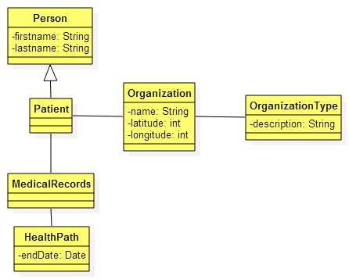

Figure 10 Modèle de la base de production

### Staging

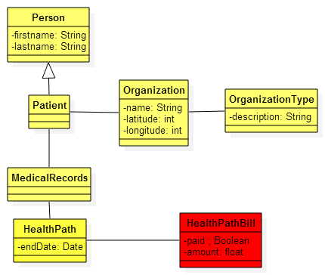

Figure 11 Modèle de la base temporaire

### Diagramme de classe détaillé

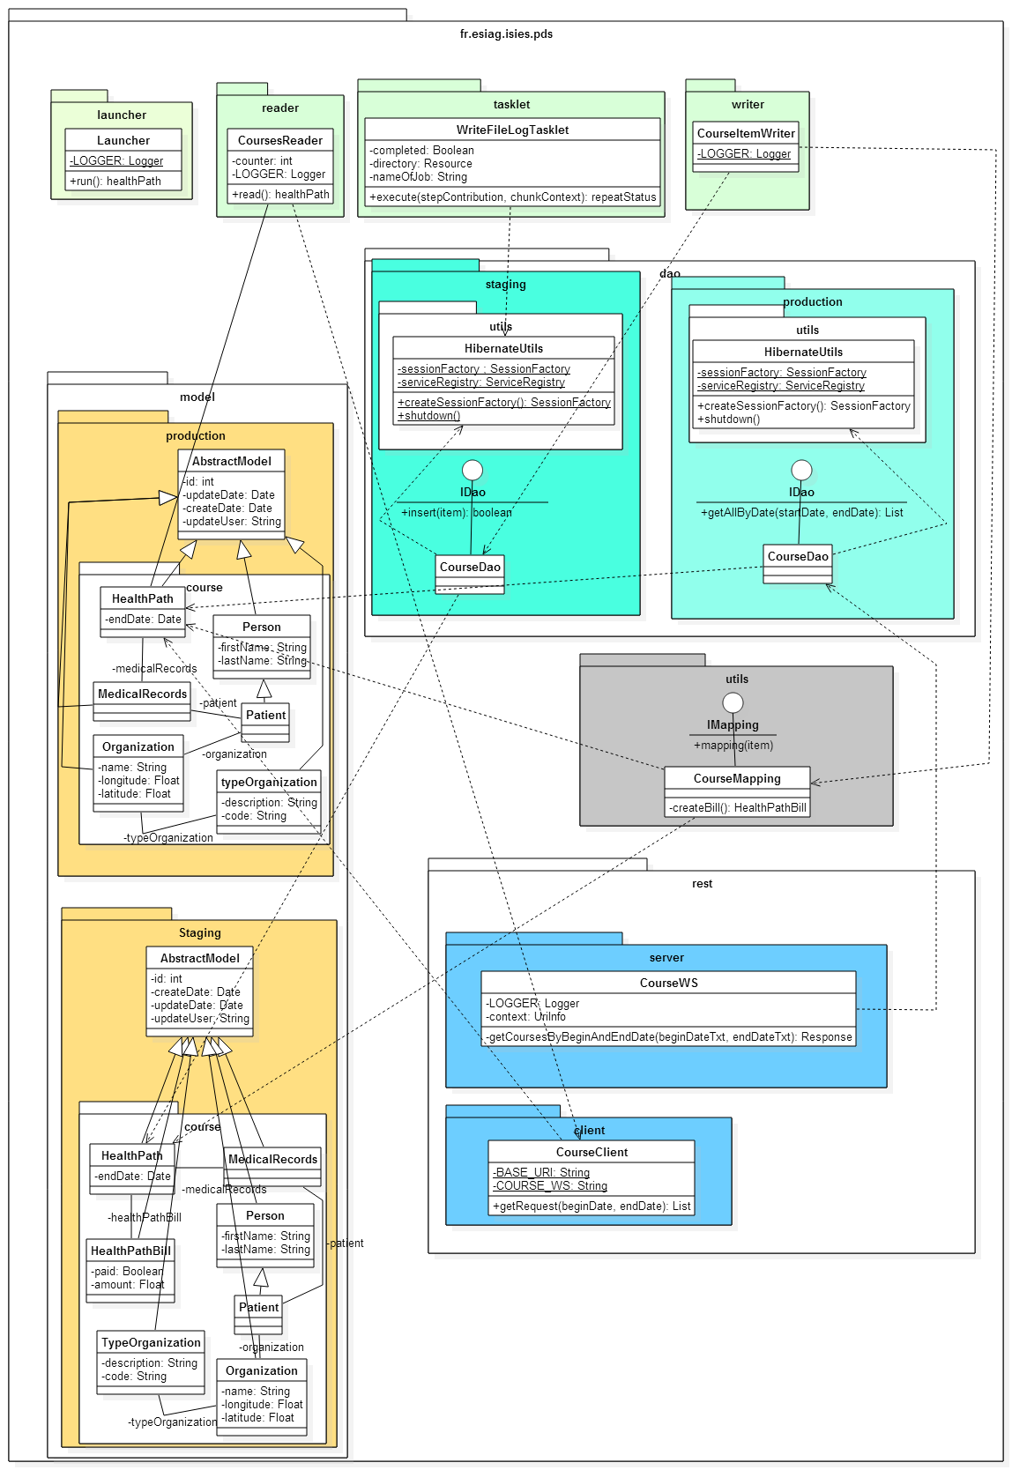

Figure 12 DCD course unpaid kpi

### Diagramme de séquence détaillée

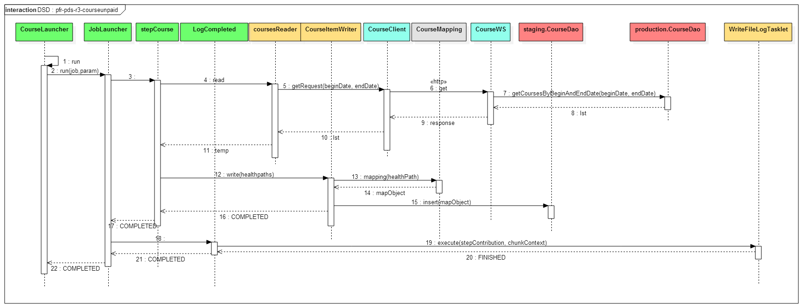

Figure 13 DSD course unpaid kpi

### Chargement du Datamart à partir de la base temporaire

|  |  |  |
| --- | --- | --- |
| Étapes | Activités | Sc. Alt. / Excep. |
| 1 | Lancement des jobs Talend (le dimanche midi) |  |
| 2 | Chargement de la dimension Patient |  |
| 3 | Chargement de la dimension Hôpital |  |
| 4 | Chargement de la dimension Date |  |
| 5 | Chargement de la table de fait |  |
| 6 | Les Jobs se finissent avec succès |  |

### Description des jobs talend

### Job de chargement de la dimension Patient

Le job Talend charge les données dans la dimension Patient à partir de la table des Patients de la base de données de temporaire. Dans Talend on effectue en amont une log des patients chargés et une transformation (un mapping Patient / DimPatient) :

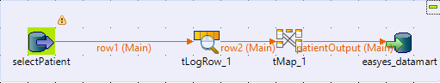

Figure 14 Job Talend Patient -> Dimension Patient

### Job de chargement de la dimension Hôpital

Le job Talend charge les données dans la dimension Hôpital à partir de la table des Hôpitaux de la base de données temporaire. Dans Talend on effectue en amont une log des hôpitaux chargés et une transformation (un mapping Hôpital / DimHôpital) :

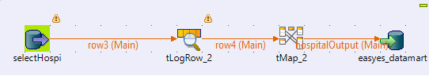

Figure 15 Job Talend Hôpital -> Dimension Hôpital

## UC Taux d’affectations refusées

### Description générale

#### Diagramme de Use Case

Cet Use Case s’inscrit dans le package Interventions.



Figure 16 Diagramme de Use Case - Package Interventions

#### Bordereau

|  |  |
| --- | --- |
| Résumé | Le métier à besoin de pouvoir mesurer la performance d’un point de vue intervention. Un analyste des interventions du GIE a besoin de pouvoir visualiser la situation concernant les interventions du GIE. Ici on s’intéressera particulièrement aux affectations refusées. |
| Déclenchement | La restitution de cet indicateur est faite par l’utilisateur, au lancement de l’application QlikSense. Le chargement des données se fait en deux étapes :   * Tous les samedis soir pour le transfert de la base opérationnelle vers une base temporaire * Tous les dimanches midi pour le transfert de la base temporaire vers le datamart |
| Objectif | Pouvoir piloter la performance des interventions et notifier les refus d’interventions des véhicules. |
| Fréquence d’utilisation | 1 fois par mois en moyenne |
| Acteurs | Analyste Intervention du GIE |
| Invariant | * L’analyste Intervention reste authentifié tout au long de la consultation * Les chargements de données n’affecte pas les données de production |
| Préconditions | L’analyste Intervention doit être authentifié. |
| Post-conditions | La base de production n’a pas été modifiée. |

### Tableaux de bords – Application QlikSense

#### Description

Ce scénario décrit la restitution (l’affichage de tableaux de bord) de l’indicateur du taux des affectations refusées.

Pour cette analyse j’ai prévu une application qui sera une application à destination des analystes interventions du GIE. Elle comportera une vue générale.

#### Modèle du Datamart

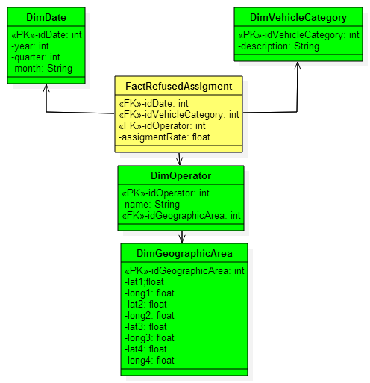

Figure 17Modèle du datamart

#### Volumétrie actuelle du Datamart (mock)

* DimVehicleCategory : 4 lignes
* DimOperator : 100 lignes
* DimDate : 17 lignes (17 mois, de janvier 2014 à mai 2015)
* DimGeographicArea : pas encore implémenté
* FactRefusedAssigment : 1056 lignes

#### Tableaux de bords de l’application

#### Accueil

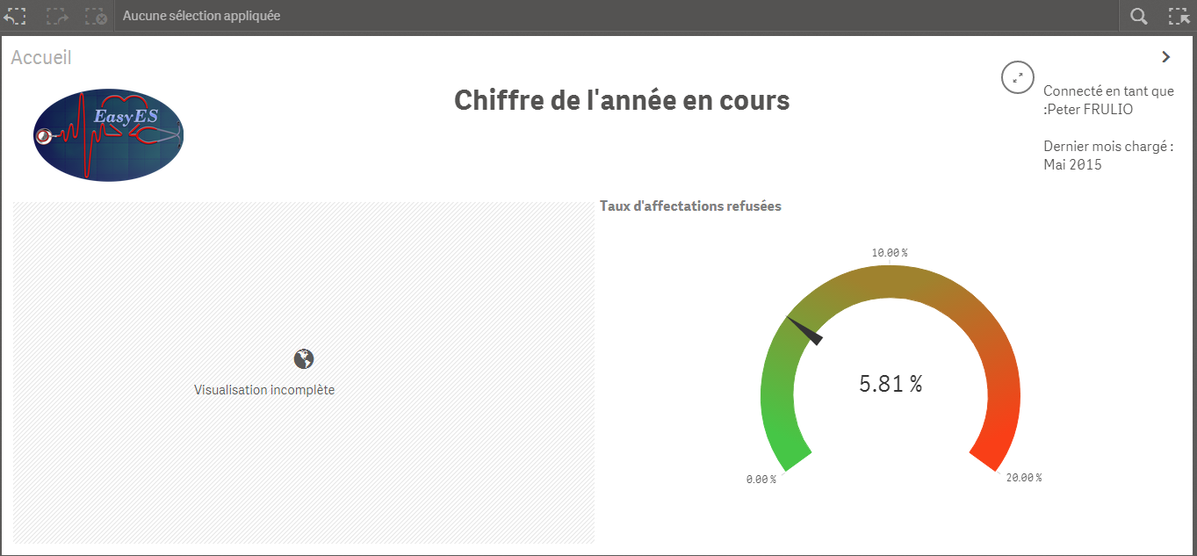

Figure 18 Taux d'affectations refusées - Accueil

#### Vue détaillée

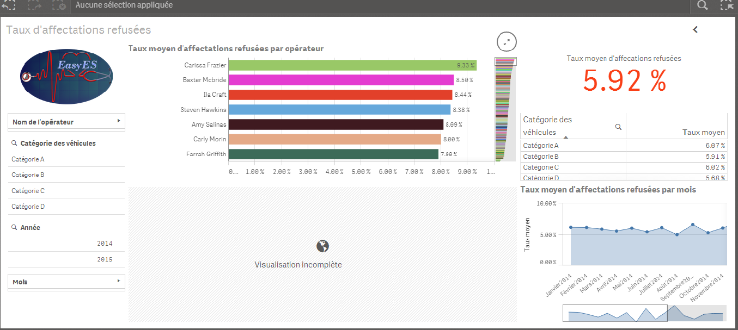

Figure 19 Taux d’affectations réfusées - détaillée

### Chargement de la base temporaire à partir de la base de production

|  |  |  |
| --- | --- | --- |
| Étapes | Activités | Sc. Alt. / Excep. |
| 1 | Lancement du batch (le samedi soir). |  |
| 2 | Le batch fait appel à un web service récupérant toutes les interventions ayant été faites dans la semaine. |  |
| 3 | La batch transforme les données reçu pour correspondre au modèle cible (de la base temporaire). |  |
| 4 | Le batch enregistre les données dans la base temporaire. |  |
| 5 | Le batch génère un fichier de log |  |
| 6 | Le batch se fini avec Succès. |  |

### Description du service AssigmentWS

|  |  |  |  |  |
| --- | --- | --- | --- | --- |
| **AssigmentWS** | | | | |
| **URI** | **HTTP** | **Description** | **Input** | **Output** |
| /assigments/{startDate}/{endDate} | GET | get the list of vehicule assigment between the start date and the end date | startDate and end date :  pattern : jjmmaaaa | list of assigments |

### Code retour http

* **200** : OK
* **400** : Bad request
  + Si les paramètres ne sont pas au bon format
  + Si les paramètres ne sont pas correcte (startDate doit être une date antérieure à endDate)

### Contrôles

Durant le transfert des données de la base de production vers la base temporaire, il faut garantir qu’aucune données en production ne soit affecté. La base de production sera accédée uniquement en lecture.

Au niveau de la base temporaire, il faudra garantir l’intégrité des données transférées, par des clés étrangères et des contraintes en termes de données fortes comme spécifier la contrainte « not null » si nécessaire.

### Règles métiers

* Chargement des affectations

On charge les affectations selon sa date. On charge les affectations qui ont été faites la semaine précédente du mois précédent.

Par exemple si on exécute le batch le 15 mai 2015, on récupère les affectations faites entre le 8 et le 15 avril 2015.

### Log de l’exécution du batch

L’application génèrera à chaque lancement un fichier de log avec une ligne précisant si le batch s’est déroulé correctement ou non. Le fichier sera placé dans le répertoire ‘/app-log/refused-assigment/’. Le nom du fichier sera le timestamp de la date à laquelle ce fichier est généré.

### Format de messages d’erreurs

« EASYES-R3-REFUSEDASSIGMENT-PROD-STAGING [Date et heure] : ERROR »

### Format de messages de confirmation

« EASYES-R3-REFUSEDASSIGMENT-PROD-STAGING [Date et heure] : SUCCESS »

### Diagramme de classe Métier

### Production

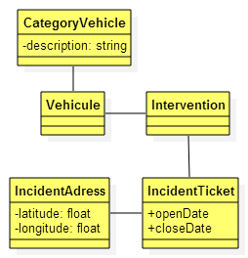

Figure 20 Modèle de la base de production

### Staging

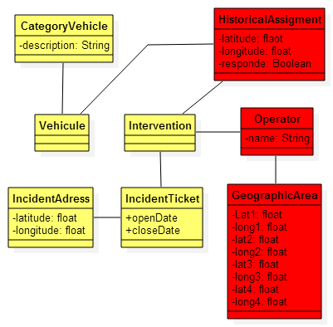

Figure 21Modèle de la base temporaire

### Diagramme de classe détaillé

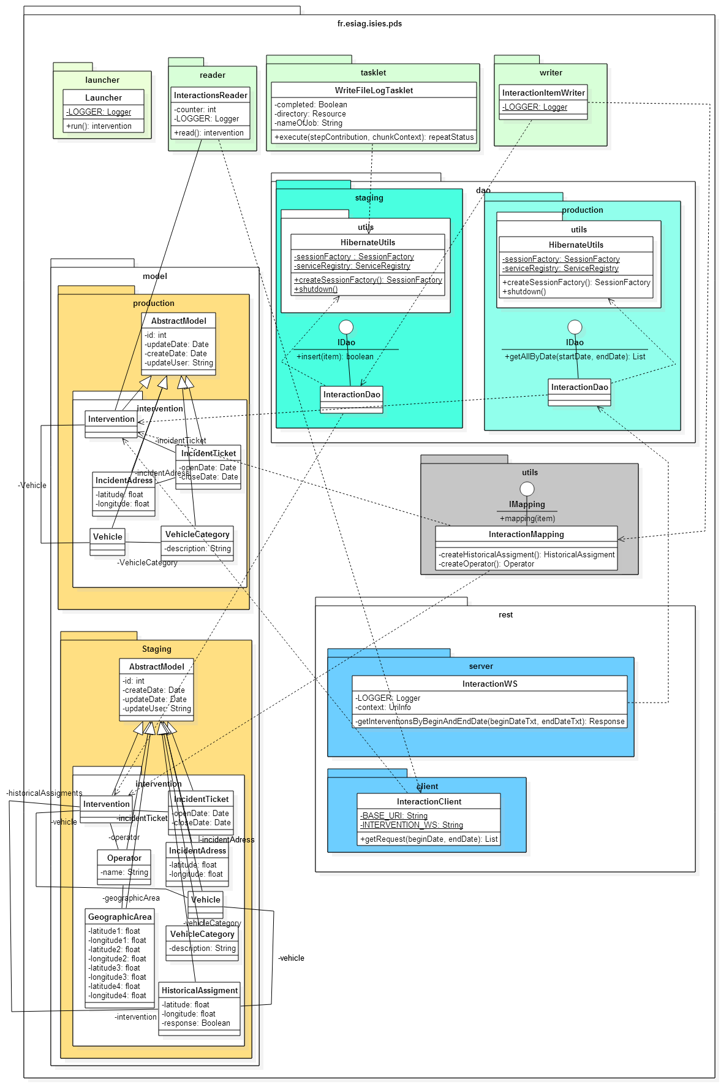

Figure 22 DCD RefusedAssigment KPI

### Diagramme de séquence détaillée

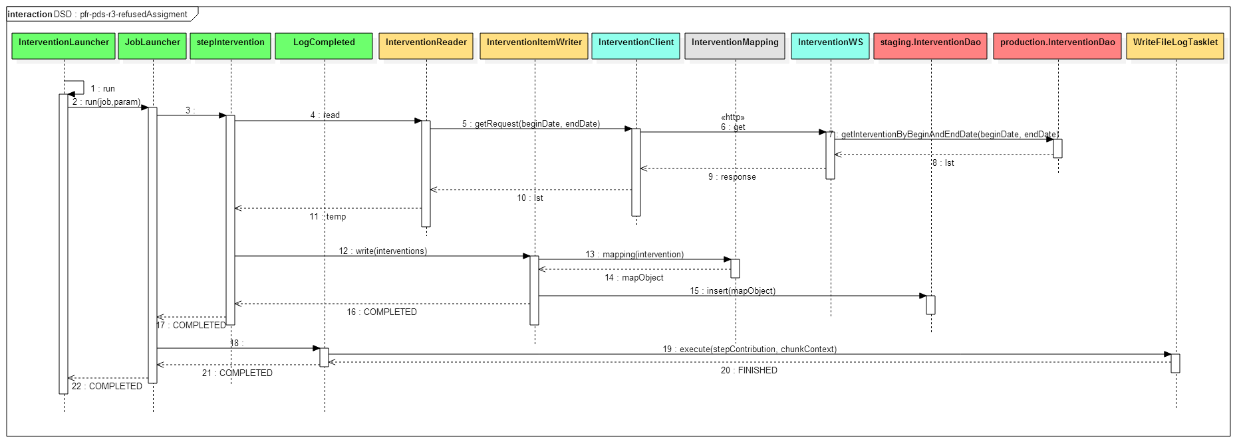

Figure 23 DSD Refused Assigment KPI

# Diagramme de composants

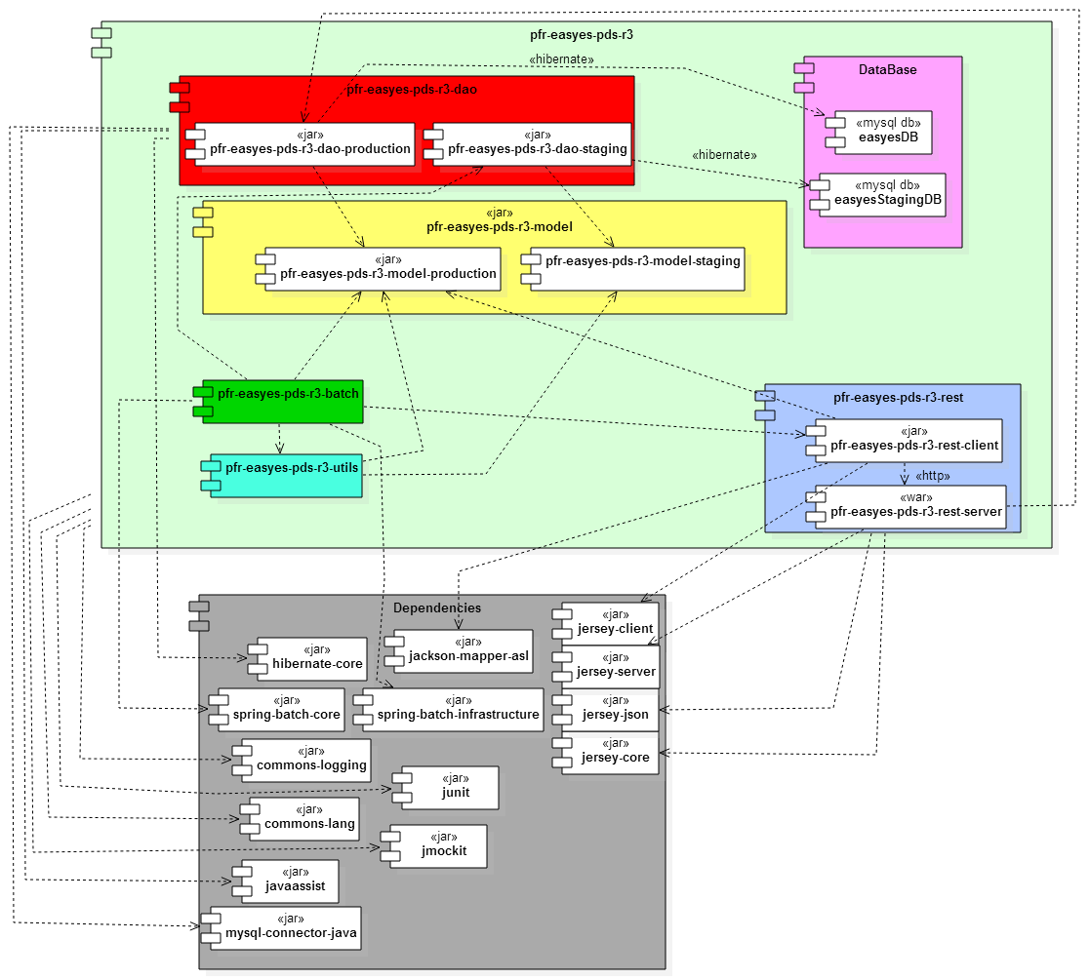

Figure 24 Diagramme de composant

# Diagramme de Déploiement

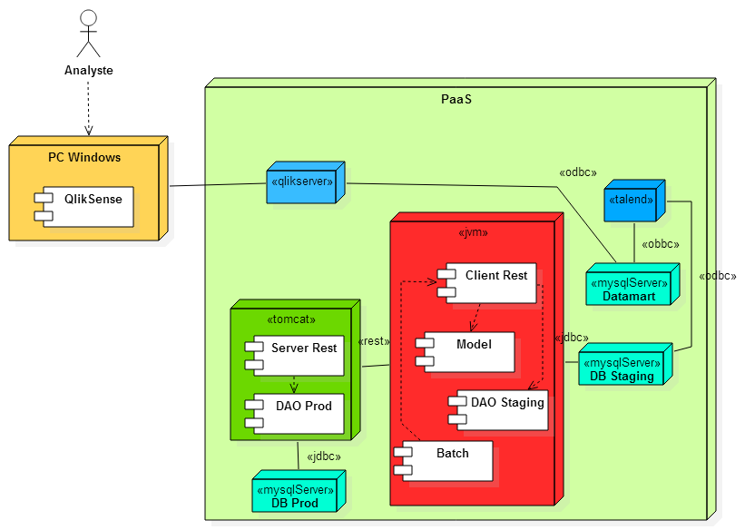

Figure 25 Diagramme de déploiement